Thema’s 5de jaar en indeling van de map

ALGEMEEN

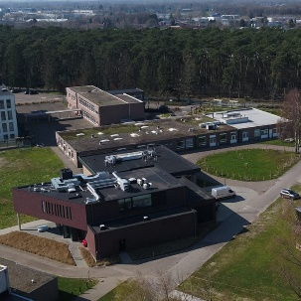
00
Algemeen

GEÏNTEGREERDE ALGEMENE SOCIALE VORMING (GASV)

Basisthema’s

 |  |  | 
01  Geld uitgeven  Budget | 02  Mijn Loopbaan  bij VDAB | 03  Solliciteren | 04  Info voor  schoolverlaters
 |  |  | 
05  Lessen en oefenen voor Rijbewijs B | 06  Wonen | 07  Verzekeren | 08  Documenten  bewaren-klasseren
 |  |  | 
09  Op stage | 10  Verkiezingen | 11  De rechtbanken | 12  Actua
Extra thema’s

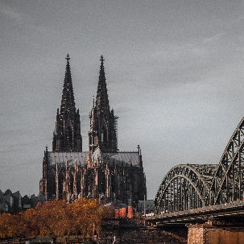 |  |  | 
21  Meerdaagse uitstap | 22  Zinvolle  vrijetijdsbesteding | 23  Zinvolle vrijetijdsbesteding | 24  Portfolio
 |  | 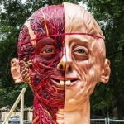
51  Allerhande  rekentaken | 52  Allerhande  taaltaken | 53  Allerhande taken algemene vorming

GODSDIENST

Mogelijke thema’s

 |  |  | 
71  Werken en Samenwerken | 72  Liefde en Vriendschap | 73  Kwetsbaarheid en Hoop | 74  Geloof en Wereld
 | 
75  Daden van Goedheid | 76-79  Bezinning

